

**“ХАРП-ЭНЕРГО-ГАЗ”**

**Юридический адрес: 629420, ЯНАО, г.о. город Лабытнанги, пгт Харп, кв. Северный, д.3**

**ОГРН 1058900013369, ИНН 8901016850, КПП 890801001**

**Тел./факс (34992) 7-42-12,** [**www.harpenergogaz.ru**](http://www.harpenergogaz.ru)**, e-mail: priemnaya@harpenergogaz.ru**

**Почтовый адрес: 629420, ЯНАО, г.о. город Лабытнанги, пгт Харп, кв. Северный, д.3**

**Акционерное общество**

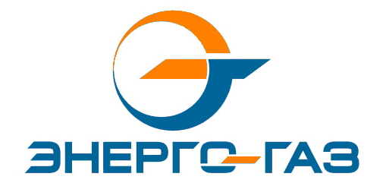



п.п. т) п.19 Стандарта

*об объеме и о стоимости электрической энергии (мощности) за расчетный период, приобретенной по каждому договору купли-продажи (поставки) электрической энергии (мощности) в целях компенсации потерь электрической энергии, заключенному с производителем электрической энергии (мощности) на розничном рынке электрической энергии, осуществляющим производство электрической энергии (мощности) на квалифицированных генерирующих объектах, функционирующих на основе использования возобновляемых источников энергии, объемы которой подтверждены сертификатом, выданным советом рынка, с указанием наименования такого производителя*

____________________________________________________________________________

АО «Харп-Энерго-Газ» не осуществляет покупку электрической энергии (мощности) в целях компенсации потерь электрической энергии у производителя электрической энергии (мощности) на розничном рынке электрической энергии, осуществляющего производство электрической энергии (мощности) на квалифицированных генерирующих объектах, функционирующих на основе использования возобновляемых источников энергии, объемы которой подтверждены сертификатом, выданным советом рынка.